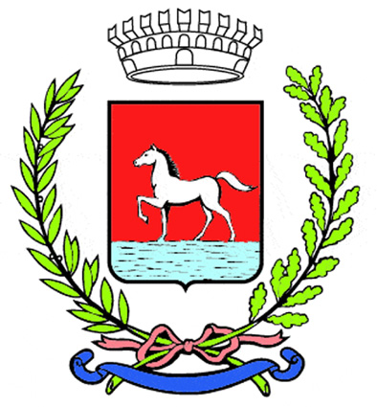
Comunicato stampa
13.10.2023

Giovedì 12 ottobre la signora Augusta Basigli ha festeggiato a Bagnacavallo il suo centesimo compleanno assieme ai familiari. Per l’occasione ha ricevuto la visita dell’assessora Caterina Corzani, che l’ha omaggiata con un mazzo di fiori e una pergamena con gli auguri dell’Amministrazione comunale. Un omaggio le è stato consegnato inoltre da Antonella Bezzi e Mario Pasquali dello Spi-Cgil, di cui la signora è storica associata.

Nata il 12 ottobre 1923 a Bagnacavallo, dove vive tuttora assieme alla figlia Giovanna e al genero Mario, Augusta Basigli ha un altro figlio, Paolo, cinque nipoti e tre bisnipoti.
Nella vita ha fatto la casalinga e lavori di sartoria, mentre il marito Giuseppe era camionista.
In buona salute e molto lucida, Augusta Basigli viene definita dai familiari come una persona dal temperamento tranquillo e dal carattere deciso, con un regime di vita caratterizzato sempre da grande misura.

(381-23)

